OGGETTO: CONVOCAZIONE CONSIGLIO CORSO DI STUDI IN BENI CULTURALI

Il giorno 30 settembre 2024 alle ore 1:00 è convocato sulla piattaforma Teams il Consiglio di Corso di Studi in Beni culturali (Archeologici, Storico-artistici, Musicali e dello Spettacolo), con il seguente odg:

1. Comunicazioni
2. Avvio anno accademico
3. Aggiornamento sito e pagine dei docenti
4. Internazionalizzazione
5. Studenti con disabilità: didattica alternativa e materiali per lo studio
6. Solleciti dagli studenti
8. Varie ed eventuali

Il coordinatore
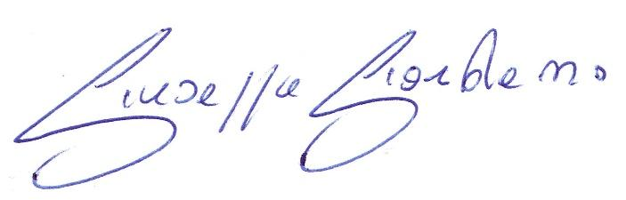
Prof. Giuseppe Giordano

